

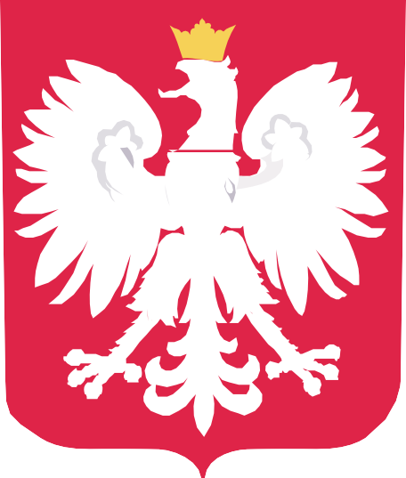




DOFINANSOWANO ZE ŚRODKÓW
BUDŻETU PAŃSTWA
„Opieka 75+” na rok 2026

DOFINANSOWANIE
53 504,00

CAŁKOWITA WARTOŚĆ
89 174,00
DATA PODPISANIA UMOWY maj 2026

